ANEXO II.2.4-D

LICENÇA DE OPERAÇÃO DO AEROPORTO E BASE DE APOIO

LICENÇA DE OPERAÇÃO DO AEROPORTO DE ARACAJÚ

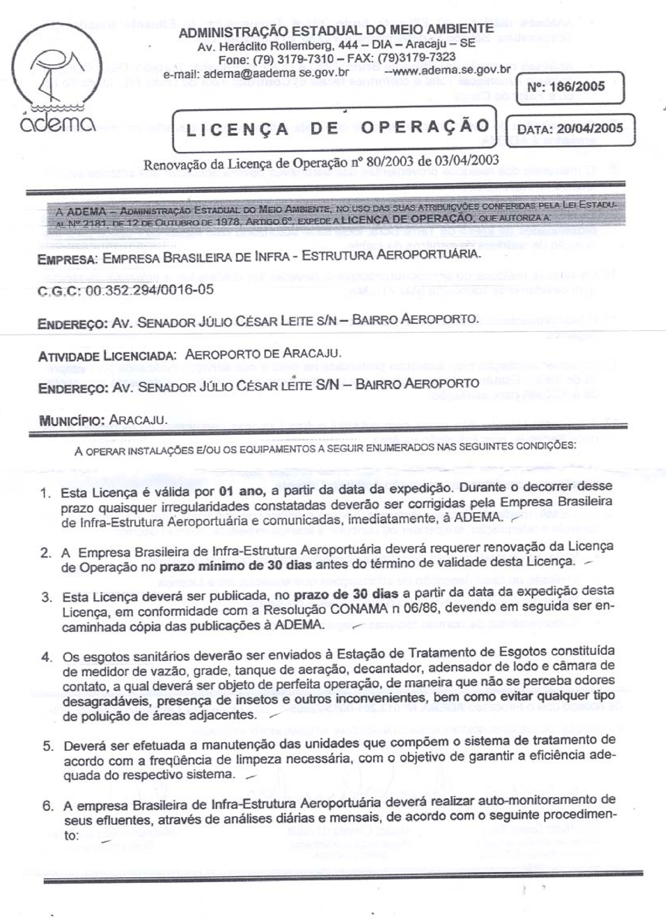
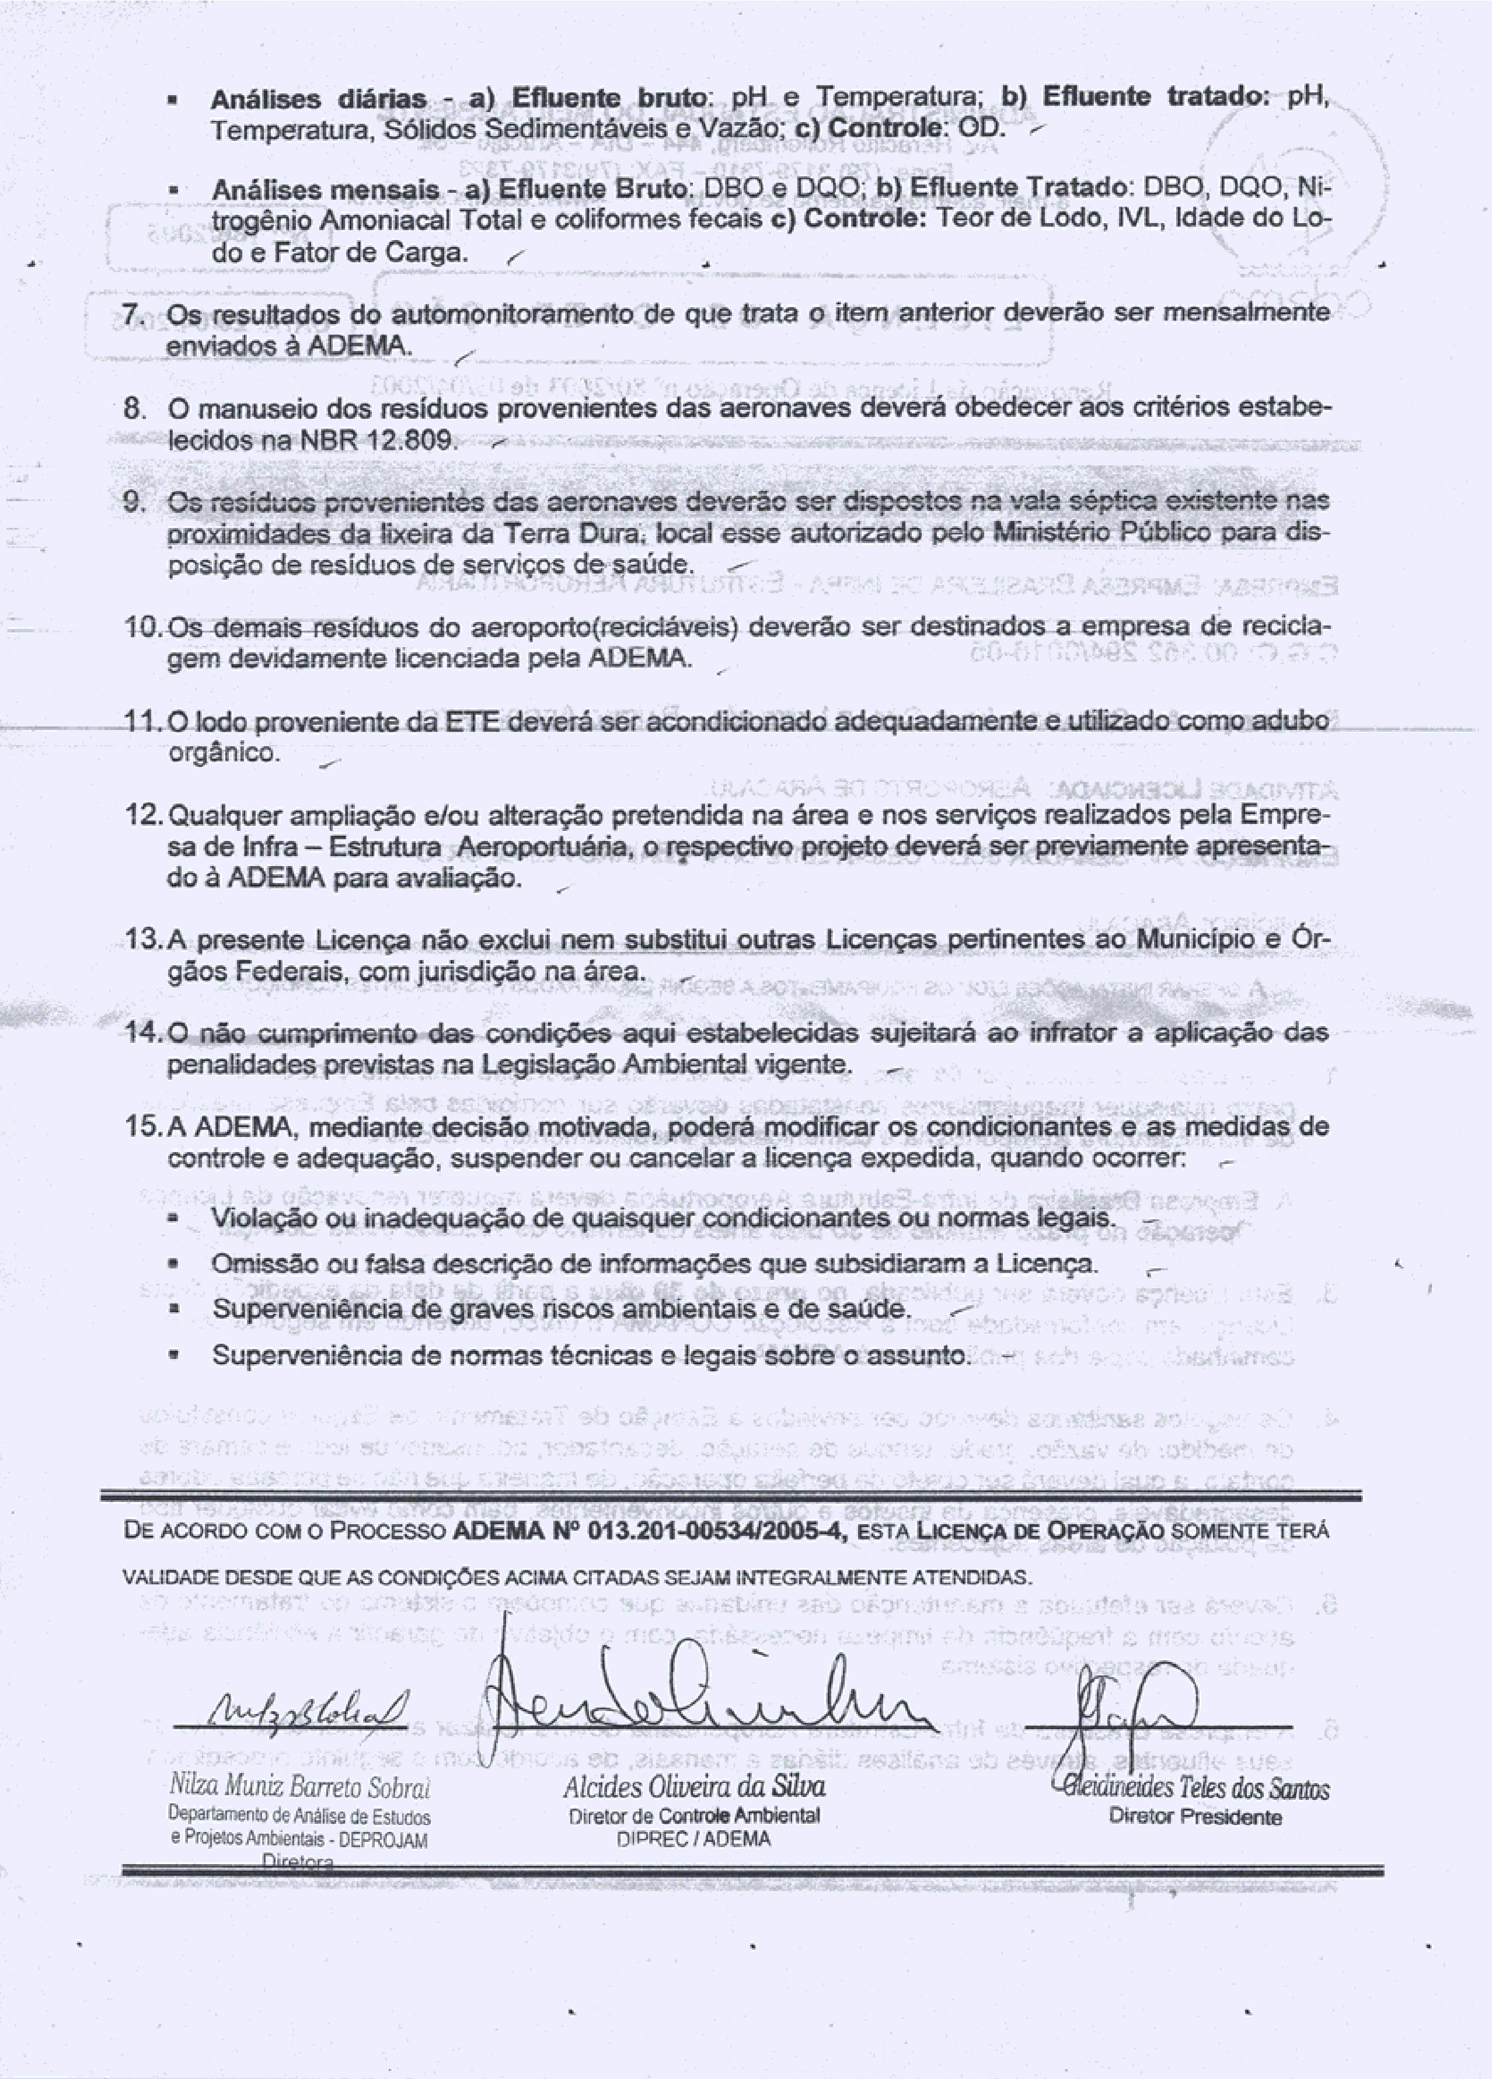

LICENÇA DE OPERAÇÃO DO TERMINAL MARÍTIMO INÁCIO BARBOSA

